Положение Земли на орбите, когда в северном полушарии лето (солнечные лучи в зените над Северным тропиком).

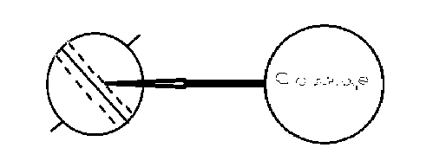

Положение Земли на орбите, когда в северном полушарии весна (солнечные лучи в зените на экваторе).

